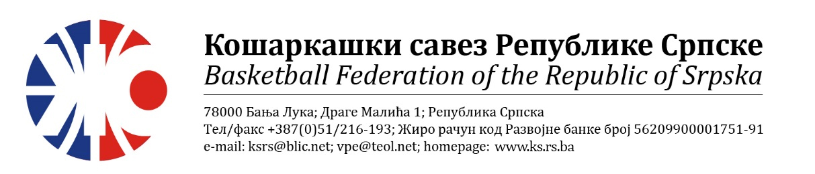
Образац РП-10
Број: _____________________
Датум: _____________. године

На основу Регистрационог правилника КСРС којим се регулише регистрација, лиценцирање, преласци играча из клуба у клуб, а у вези са закључивањем Уговора са клубом и правом наступа из надлежности КСРС, сачињава се
П О Т В Р Д А
О ЗАКЉУЧЕЊУ УГОВОРА

Кошаркашки клуб _________________________________________ из _________________
Кога представља ____________________________________, ЛК бр.: _________________, у даљем тексту: Клуб, и
Играч / играчица ________________________________________ из ___________________,
Рођен / рођена: __________________.год. у ________________, ЈМБГ: _________________,
ЛК бр.: _______________, у даљем тексту: играч / играчица,
Закључили су Уговор којим су регулисали међусобна права и обавезе на релацији: Клуб – играч/играчица, који између осталог садржи следеће:
- Уговор је закључен дана _______________. године, број Уговора: _______________
- Рок Уговора је ____ године, а истиче по завршетку сезоне __________________ год.
- Клуб и играч / играчица су упознати са одредбама Регистрационог правилника КСРС, и сагласни су да се у случају спора поступи по одредбама Регистрационог правилника и осталих нормативних аката КСРС.
- Потврда о депоновању уговора служи као документ за регистрацију, односно лиценцирање играча / играчице од стране надлежног органа КСРС и у друге сврхе се не може користити.
- Уговорне стране су сагласне да је у случају спора надлежна Арбитражна комисија КСРС, чија Одлука је коначна.

ЗА КЛУБ: ИГРАЧ / ИГРАЧИЦА:
________________________ ______________________
М.П. ЗА КСРС Законски заступник
____________________ _______________________
М.П.

